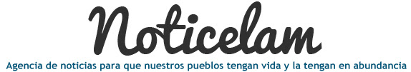

EDICIÓN NO. 119 - 19 DE ABRIL DEL 2016

Vida de la Iglesia en América latina y el Caribe

EDITORIAL No 119

Pena y dolor por terremotos en Ecuador y Japón
Sobre la situación de los migrantes cubanos que no pudieron pasar por Nicaragua

Entrevista a Monseñor Jorge Solórzano, Secretario General de la Conferencia Episcopal de Nicaragua
En la era del mundo digital y la generación de la época de cambio

Encuentro de formación en comunicación para seminarios mayores de Centroamérica, México y República Dominicana
La iniciación a la vida cristiana en la agenda del CELAM

Departamento de Misión y Espiritualidad celebra encuentro de obispos y asesores
Amoris Laetitia, “la alegría del amor que se vive en las familias”

Exhortación apostólica postsinodal del papa Francisco
Una Iglesia unida en Nicaragua al Servicio del Reino de Dios

Una entrevista que evidencia la unidad de siempre
Una mirada a la realidad sociopolítica, económica y eclesial de Nicaragua

Carta Pastoral de Monseñor Jorge Solórzano Pérez Obispo de Granada Nicaragua
Declaración de la CNBB sobre el momento nacional

El pronunciamiento de los obispos brasileros tiene lugar en la 54ª Asamblea General
CEE: “queremos participar en las esperanzas y angustias del pueblo”

Mensaje de la 139ª Asamblea Plenaria de la Conferencia Episcopal Ecuatoriana
Mexico, una iglesia en camino

Cambio de directivos en el episcopado mexicano
Obispos chilenos claman por la justicia y la paz en Araucanía

Mensaje Conclusivo de la 111ª Asamblea Plenaria de la CECH

